4. 네트워크 구성

4.1 네트워크 구성도

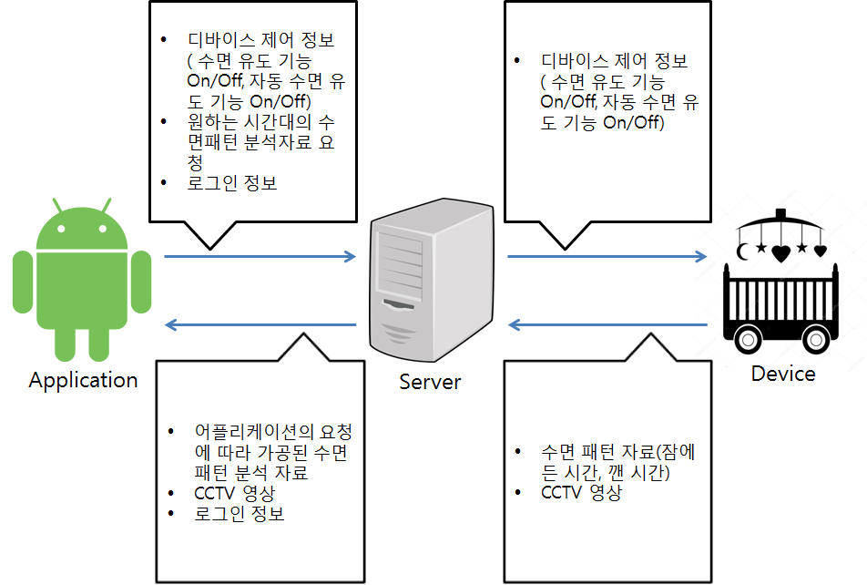

4.2 프로토콜 설계도

|  |  |
| --- | --- |
| **상황** |  |
| 모터제어 | AUTOSLEEPINDUCEON  AUTOSLEEPINDUCEOFF |
| 아기 잠듦 | SLEEPSTART |
| 아기 깸 | SLEEPSTOP |
| 수면패턴 요청 | ASKPATTERN |
| 수면패턴 응답 | [YYYY}\t[MM]\t[DD]\t[hh]\t[mm]\t[YYYY}\t[MM]\t[DD]\t[hh]\t[mm] |
| 질식 알림 | EMERGENCY |

4.3 서버/클라이언트 구성 설계(스레드/공유자원)

ArrayList

작업 요청 및 처리 응답

작업Thread 생성

연결 요청

작업 Thread

작업 Thread

accept()

Thread 생성

Client1

Client1

ㅓ회ㅓㅣ

ㅣ

클래스 다이어그램

|  |
| --- |
| ClientInfo |
| - serverSocket : Socket  - list : ArrayList<ClientInfo>   * list |
|  |